
2020届高三第二次抽测
历史试题
(考试时间：100分钟，满分120分)
一、选择题：本大题共20小题，每题3分，共计60分。在每题列出的四个选项中，只有一项最符合题目要求。
1.在西周分封的过程中，周公要求那些受封诸侯在治理诸侯国过程中“启以商政，疆以周索”，要实行文王“德明慎行”的方针，广求商代哲王的保民方法。材料表明分封制
A.有利于稳定政局，镇抚各族 B.阻碍了西周势力的拓展
C.导致了诸侯独立，王权衰弱 D.不利文化的交流和认同
2.汉代对地方割据势力的打击产生了两个“副产品”：一个是强化了郡县制，另一个是产生了新的选官制度——察举制。这主要说明；
A.汉代君主专制制度的完善 B.地方割据势力促进社会转型
C.血缘政治的影响力逐渐减弱 D.地方势力决定集权的发展
3.书法家宋曹在《书法约言》中认为要写好某种字体，必须“令字内间架明称，得其字形，再会以法，自然合度……使笔笔著力，字字异形，行行殊致，极其自然，乃为有法”。下列字体最符合这一特征的是
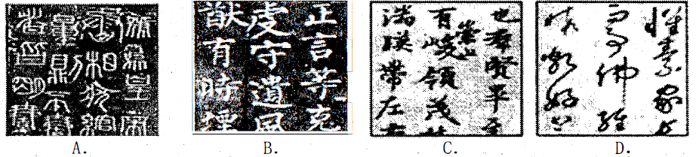
4.明代一些皇帝认为，“以一人之智，处万机之繁，岂能一一记忆不忘，一一处置不误。”设立内阁可以“拾遗补过”，“广知民事，为理道之助”。由此可见，明朝内阁
A.强化了君主个人独裁 B.负责行政事务的执行
C.拥有对皇帝的监察权 D.补充了中枢决策机制
5.在民国初年的教科书中，“第二次鸦片战争”的重要性要高于鸦片战争。但随着“帝国主义侵略”成为教科书的叙事主线，对这两场战争影响重要性的表述发生了逆转，即作为“帝国主义侵略”开端的鸦片战争成为近代史起点，并被赋予了更重要的历史意义，而“第二次鸦片战争”的影响则渐渐被忽视。这说明
A.材料多寡影响历史事件的解释 B.主观情感影响史家史事的评判
C.时代发展影响历史叙事和评判 D.学术研究影响教科书叙述风格
6.下表体现了新文化运动的矛头指向，这反映了新文化运动的主要目的是
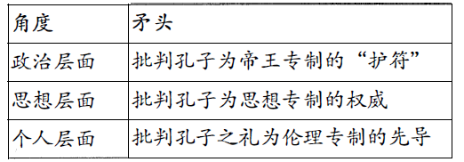
A.对中国传统文化全面否定 B.实现文化觉醒和思想启蒙
C.剔除儒家思想的糟粕部分 D.反对袁世凯复辟帝制行为
7.孙中山主张普遍建立消费合作社和生产合作社，认为建立合作经济是“地方自治团体”之“要事”，是避免“商家垄断”的有效办法。还主张“累进税率，多征资本家的所得税和遗产税”。这体现孙中山
A.节制资本的思想 B.深受中国共产党的影响
C.关注工农的利益 D.提倡建立公私合营经济
8.侵华日军在向陆军部的报告中写道：共军一齐向我交通线及生产地区进行奇袭……石太路破坏极为严重，敌人企图对桥梁、轨道、通信网、火车站设施等重要技术性设备，予以彻底摧毁。材料所指的军事行动
A.打破了日军不可战胜的神话 B.取得了抗战以来的最大胜利
C.恢复西南国际交通线的畅通 D.增强了全国军民的抗战信心
9.8月7日傍晚，他们毅然决然地分三路向……急进。这段路上，不仅要越过陇海铁路，而且还面对黄泛区和沙河、汝河、淮河等多条河流。蒋介石完全没有料想到他们会走这样一着险棋，还以为他们只是“不能北渡黄河而南窜”。这二行动
A.揭开了战略决战的序幕 B.基本歼灭了国民党主力
C.将战争引入“国统区” D.导致国民党政权被推翻
10.1954年12月，中国人民政治协商会议第二届全国委员会第一次会议在北京召开，会议讨论确立了人民代表大会制度实行后政治协商会议的任务，通过了《中国人民政治协商会议章程》。这次会议
A.标志政治协商制度正式确立 B.表明统一战线组织进入了一个新阶段
C.讨论确立了新型国家的架构 D.提出了“长期共存，互相监督”方针
11.新中国成立之初的一份中共中央工作文件指出：由于美国低估会议的可能成果，以及美、英、法之间存在着多种矛盾，中国应该采取积极方针，打破美国封锁、禁运、扩军备战的政策，促进国际紧张局势的缓和。这里的“会议”
A.推动了印度支那问题的顺利解决 B.使中国与更多的亚非国家建立外交关系
C.打破了美国遏制中国的外交僵局 D.确立的原则成为处理国与国关系的准则
12.1978年清华大学选派9名中青年学者赴美留学，数年后全部完成学业归来，校方专门制作简表表彰纪念(简表信息节选如下)。由此可知，改革开放初期的留学教育反映了
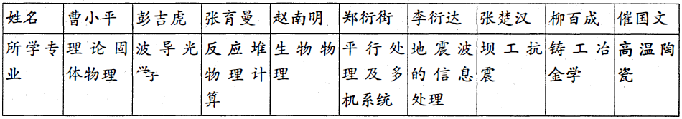
A.“三个面向”精神的贯彻 B.高考恢复促进经济发展
C.中美建交推动文化交流 D.国家战略主导教育发展
13.罗马“公民与臣民之间的差别从此消失，除奴隶外的自由民，己取得了私人的平等地位”。该现象主要得益于
A.公民法的制定 B.平民与贵族的斗争 C.万民法的推行 D.《十二铜表法》颁布
14.他们面临着双重使命：既要把人从禁欲主义的禁锢中解放出来，又要避免滑向纵欲主义；既要声张自我牟利的正当性，又要将社会引向公序良俗；既要正视古典美德共同体一去不复返，又要展示现代社会是一个“全民嘉年华”的年代。“他们”
A.开启了人文主义精神的先河 B.恢复了被基督教泯灭的人性
C.打破了民众对罗马教会的迷信 D.开辟了否定权威的理性新时代
15.美国1787年宪法规定：每个州必须给予所有其他州的公共法令、档案和司法程序以完全信任；每个州的公民享有(合众国)诸州公民的所有特权与豁免权。这些规定
A.沿袭了邦联制的原则 B.有利于加强州际合作
C.弥合了各州间的分歧 D.保障了各州司法独立
16.《西方文明史》写道：“首先是对个人创造力，以及对自然的毫不含糊的、全面的颂扬，无论是一朵花，还是一座山脉，大自然因其直接深刻地留在人的感觉之中而受到珍视。除了对生命之外，人们还可以根据自己对自然的反应自由地作出各种解释，而不是仅仅反映一套一般的理性法则。”与这一特征相符的文学作品是
A.《神曲》 B.《巴黎圣母院》 C.《老人与海》 D.《人间喜剧》
17.布尔什维克党在《四月提纲》的指引下，深入工厂和农村，宣传组织群众认清苏维埃是革命政府唯一可能的形式，扩大党在苏维埃中的影响。布尔什维克党的活动
A.推动了两个政权并存的出现 B.推翻了罗曼诺夫王朝专制统治
C.建立了第一个社会主义国家 D.响应全部政权归苏维埃的口号
18.1920年，某位诺贝尔物理奖获得者在演讲中说“必须假定，能量在发射和吸收的时候，不是连续不断，而是分成一份一份的”。下列有关这一理论的描述错误的是
A.弥补经典力学对宏观世界认识的不足 B.改变了人们认识世界的角度和方法
C.使人类对微观世界的认识取得突破 D.打破了自然界无跳跃原则的陈见
19.1947年美国提出的“欧洲复兴计划”为西欧14个国家所接受。双方约定，美国提供的美元必须用来购买美国的援欧物资，所有受援国应对美国在关税、贸易限制和国内市场方面给予一定的优惠。从材料看，美国这样规定的出发点是
A.恢复西欧经济 B.稳固资本主义 C.打开西欧市场 D.遏制共产主义
20.表20世纪60年代的国际组织(部分)
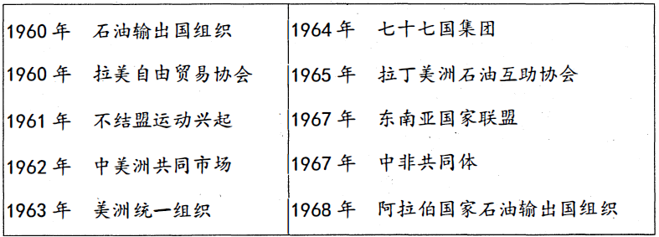
上表可以用来说明，20世纪60年代
A.能源合作是国际合作的主流 B.两极格局受到一定程度冲击
C.全球有序贸易新时期的开启 D.第三世界国家面临巨大挑战
二、非选择题：本大题共5题，满分60分，请在相应的答题区域内作答。
21.(13分)阅读下列材料：
材料一 守旧而又维新，复古而又开明，这样一种二重性的立场，使得儒家学说能够在维护礼教伦常的前提下，一手伸向过去，一手指向未来，在正在消逝的贵族分封制宗法社会和方兴的大一统国家之间架起了桥梁。这就是为什么儒学在当时能成为“显学”的原因。
——张岱年、方克立主编《中国文化概论》
材料二 道之大原出于天，天不变道亦不变。……天道之大者在阴阳，阳为德，阴为刑。刑主杀而德主生。
——班固《汉书·董仲舒传》
材料三 理学是中国古代最为精致，最为完备的理论体系，其影响至深至巨。理学家将天理和人欲对立起来，进而以天理遏制人欲，约束带有自我色彩、个人色彩的情感欲求。……应该看到，理学强调通过道德自觉达到理想人格的建树，也强化了中华民族注重气节和德操，注重责任与历史使命的文化性格。
——张岱年、方立克《中国文化概论》
材料四 如果没有长期以来形成的多民族统一的中华民族文化的自我认同，中国这样一个多民族的国家就会在全球化浪潮和现代化过程中被“化”掉……从历史上看，儒家曾不断吸取周边各民族的文化、丰富自身。……儒家文化不仅是农业文明的产物，也是华夏族群的精神形态……作为民族的意识与心理，儒家文化在今天仍是活着的。
——郭齐勇《儒家文化与中国现代化》
完成下列要求：
(1)依据材料一并结合所学知识，说明儒学在战国后期成为“显学”(蔚然大宗)的理由。(3分)
(2)材料二中反映了董仲舒怎样的世界观?从理论来源角度，分析董仲舒思想的新特点。董仲舒的“道”与先秦道家的“道”在内涵上有何区别?(4分)
(3)结合所学知识，说明理学家是如何深化传统儒学，使之成为“最为精致，最为完备的理论体系”的?依据材料三，说明理学“影响至深至巨”的表现。(4分)
(4)依据材料四，你认为中国在现代化进程中，儒家文化应怎样体现自身的社会价值?(2分)
22.(14分)阅读下列材料：
材料一
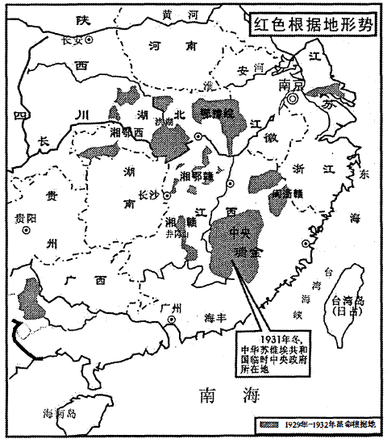
因为有了白色政权间的长期的分裂和战争，便给了一种条件，使一小块或若干小块的共产党领导的红色区域，能够在四周白色政权包围的中间发生和坚持下来。……中国红色政权首先发生和能够长期地存在的地方，不是那种并未经过民主革命影响的地方，例如四川、贵州、云南及北方各省，而是在1926和1927两年资产阶级民主革命过程中工农兵士群众曾经大大地起来过的地方，例如湖南、广东、湖北、江西等省。
——摘自毛泽东《中国的红色政权为什么能够存在》
材料二
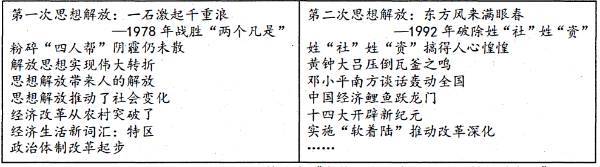
——摘编自《交锋：当代中国三次思想解放实录》目录
完成下列要求：
(1)观察材料一中的地图，概括1929－1932年间革命根据地的特点；结合材料一和所学知识，分析呈现这些特点的原因。(6分)
(2)阅读材料二并结合所学知识，分别概述当代中国这两次思想解放及其历史意义。(6分)
(3)综合上述材料，请你谈谈从中得出的感悟。(2分)
23.(13分)英国是现代民主政治的发源地之一，优良的政治秩序促进了社会持续进步。阅读下列材料：
材料一 冲突中的融合是社会发展的一种模式。在这种模式中，相互制约的历史传统通过冲突而达到融合，在融合中超越传统，从而完成变革，产生新的政治制度。“光荣革命”就是这种模式的极好的先例，“光荣革命”既是传统的沿袭，又是变革的手段。
——《在传统与变革之间——英国文化模式溯源》
材料二 英国革命(1640－1688年)建立了公然反对王朝的议会权威，并把一个寡头政府强加给这个国家。……到18世纪中期，英国对议会负责的新型内阁制政府开始令欧洲大陆的观察家们刮目相看，它竟能同时成功地对外进行战争和对内保持自由和秩序，最重要的是，英国议会坚持认为有产者在制定法律、确定政府的政策以及管理地方事务中起积极作用。……英国比较自由的制度，为经济技术创新提供了自由发展的天地。
——【美】威廉·麦克尼尔《西方的兴起：人类共同体史》
完成下列要求：
(1)依据材料一和所学知识，说明“‘光荣革命’既是传统的沿袭，又是变革的手段”的含义。(4分)
(2)综合材料一、二并结合17世纪末至19世纪中期的英国历史，以“制度创新与国家发展”为主题写一篇小论文。(要求：观点明确：史论结合：逻辑严密；表达通畅；280字左右)(9分)
24.(10分)商鞅变法中的富国强兵思想及其实践对秦国乃至后世的历史发展都产生了深远影响。阅读下列材料：
材料一 然列国环伺，时相侵凌，非有富强之国力，则亦无以自存。商子曰：“国之所以重，主之所以尊者，力也。”……务力之方在使民致身于农战之二事，而此外与二者无益或有害者皆在抑止之列。……几乎欲举一国之学术文化而摧毁扫荡之，使政治社会成为一斯巴达之战斗团体，此则其独到之见解，亘千古而鲜匹者也。
——萧公权《中国政治思想史》
材料二 商鞅的改革措施，可以使一个国家在短时间内富强，但如果把它作为长期国策，则注定将这个国家引向灾难……秦始皇时代，秦施行的仍然是商鞅当年的基本国策，它使秦国最终统一了天下，却没能使秦朝逃过“其兴也勃，其亡也忽”的短命怪圈。
——聂作平《秦国是怎样崛起的?——重读商鞅变法》
完成下列要求：
(1)据材料一，概括商鞅变法的指导思想，结合所学知识分析该思想形成的时代背景。(5分)
(2)据材料二，结合所学知识，指出商鞅的富国强兵思想在实践中所产生的影响。后来，秦朝的短命与商鞅变法又有什么关系?(5分)
25.(10分)明治维新是日本历史上重要的转折点。阅读下列材料：
材料一 明治政府1870年12月成立工部省，作为全面负责推行殖产业兴政策的领导机关。工部省创办了官营企业，引进西方先进的生产技术和设备。1873年11月又成立内务省，与工部省配合，共同推进殖产业兴政策。内务省利用国家资金，创办了千佳呢绒厂等近代化的“模范工厂”。其目的是让它们起示范作用，以推动私人资本主义工业的发展。政府在1880年又发布“官业下放令”，把官营企业转让给与政府有密切联系的、享有特权的大资本家。由于政府的大力扶持和保护，从80年代中期开始，在日本出现了早期工业革命的浪潮。
——摘编自刘祚昌、王觉非主编《世界史·近代史(下卷)》
材料二 (日本明治维新时)改革的动力是西化……英国模式自然作为铁路、电信、公共建筑和市政工程、纺织工业以及许多商业方面的模范；法国模式用来改革法制，改革军事(后来采用普鲁士模式)；海军当然还是学习英国；大学则归功于美国。日本聘请的外国专家，在日本人的监督下，从1875－1876年的五六百人，上升到1890年的3000人左右。
——【英】艾瑞克·霍布斯鲍姆《资本的年代》
完成下列要求：
(1)据材料一，概述日本发展近代工业的主要措施。结合所学知识，分析日本发展近代工业的主要原因。(5分)
(2)据材料二，概括日本向西方学习的特点。结合所学知识，归纳日本西化后产生的主要影响。(5分)

